22 февраля - Всемирный день борьбы с энцефалитом

22 февраля ежегодно отмечается Всемирный день борьбы с энцефалитом. Праздник учреждён в 2013 году по инициативе Общества энцефалита. Его цель - повысить осведомлённость общественности об этом инфекционном заболевании и способах предупреждения заражения им.
Энцефалит - это воспаление вещества головного мозга с развитием инфекционного или инфекционно-аллергического процесса, обусловленного взаимодействием с вирусами, бактериями и грибками.
Все энцефалиты делятся на первичные и вторичные. Первичные (клещевой, японский комариный, энцефалит Экономо) возникают из-за острых вирусных заболеваний центральной нервной системы. Заражение происходит через укус насекомого или при употреблении инфицированных продуктов. Вторичные (коревой, гриппозный) энцефалиты представляют собой острые вирусные заболевания, которые разрушают нервные отростки и возникают чаще всего после кожных, респираторных и других вирусных инфекций.
Одним из наиболее опасных энцефалитов является клещевой вирусный энцефалит (КВЭ).
В Российской Федерации среди переносчиков клещевого вирусного энцефалита (КВЭ) наибольшее значение имеют таежный клещ Ixodes persulcatus и лесной клещ Ixodes ricinus.
Ежегодно на территории нашей страны регистрируются случаи заболевания клещевым вирусным энцефалитом. В нашей статье мы ответим на наиболее частые вопросы о клещевом вирусном энцефалите и мерах его профилактики.
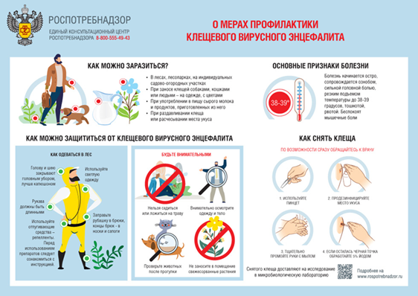

6 вопросов о клещевом вирусном энцефалите

Что такое клещевой вирусный энцефалит?
Это вирусная инфекция, поражающая преимущественно центральную нервную систему. Тяжелые формы клещевого энцефалита могут привести к летальным исходам и стойкой инвалидизации.
Как происходит заражение человека?
Ведущий механизм передачи возбудителя – трансмиссивный (при присасывании инфицированного клеща), значительно реже заражение происходит алиментарным путем при употреблении в пищу сырого молока коз и коров, в отдельных случаях - контактным путем при раздавливании клеща и последующем переносе вируса на слизистые оболочки или поврежденную кожу.
Где риск заразиться клещевым энцефалитом выше?
Ареал обитания клещей достаточно широк и захватывает многие субъекты Российской Федерации, однако наибольшую опасность представляют территории, эндемичные по клещевому энцефалиту.
Эндемичными называются территории, где распространены клещи, зараженные вирусом клещевого энцефалита.
В Российской Федерации эндемичными по клещевому энцефалиту являются 49 субъектов страны, в том числе вся Челябинская область.
Какие симптомы заболевания?
К симптомам энцефалита относятся головная боль, рвота, тошнота, ломота и боль в суставах, высокая температура тела, спутанность сознания, сонливость, дезориентация, судороги. При наличии признаков заболевания очень важно своевременно обращаться к врачу.
Как предотвратить заболевание?
Самая эффективная мера профилактики клещевого энцефалита -вакцинация. Она показана жителям эндемичных районов и людям, планирующим поездки в эти районы.
Вакцинация проводится круглогодично в медицинских организациях по месту прикрепления.
Вакцинация проводится двукратно, минимальный интервал между первой и второй прививками - 1 месяц.
Важно! Для выработки иммунитета после вакцинации требуется не менее двух недель, поэтому завершить прививочный курс (две прививки) необходимо не позднее, чем за 2 недели до выезда в неблагополучную территорию.
Чтобы поддержать противоэнцефалитный иммунитет, важно через год сделать ревакцинацию. Последующие ревакцинации проводятся каждые 3 года.
Лучше всего вакцинацию проводить заблаговременно - осенью или ранней весной.
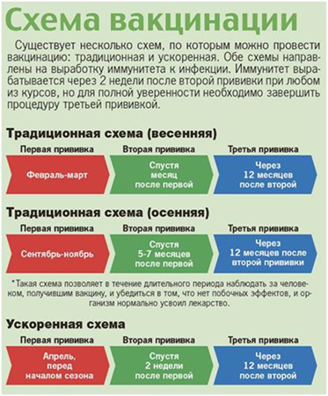
А еще, несмотря на вакцинацию, крайне важно соблюдать меры для предотвращения присасывания клещей:
• Надевать на прогулку в парке или в лесу одежду светлых тонов, закрытую обувь, головной убор или капюшон.
• Убедиться, что все элементы одежды (рукава, брюки и носки) плотно прилегают к телу и полностью его закрывают.
• Использовать специальные аэрозольные средства против клещей в соответствии с инструкцией.
• Проводить само- и взаимоосмотры одежды, волос и открытых участков тела каждые 15-20 минут.
Что делать, если присосался клещ?
Если нет возможности немедленно обратиться за медицинской помощью, необходимо как можно быстрее удалить клеща самостоятельно.
Чем быстрее удалить клеща, тем меньше опасных возбудителей попадет в кровь.
Ранку продезинфицировать раствором йода, спиртом или другим антисептиком.
Клеща следует поместить в прозрачную плотно закрывающуюся емкость и доставить в лабораторию для проведения исследования на наличие возбудителей инфекций.
Анализ клещей на наличие возбудителей проводят во всех регионах, где они нападают на людей.
Для интерпретации результатов анализа необходимо обратиться к врачу.

Старший специалист 1-го разряда ТО Управления Роспотребнадзора по Чеченской Республики в Ачхой-Мартановском районе Эльмурзаева М.В.

